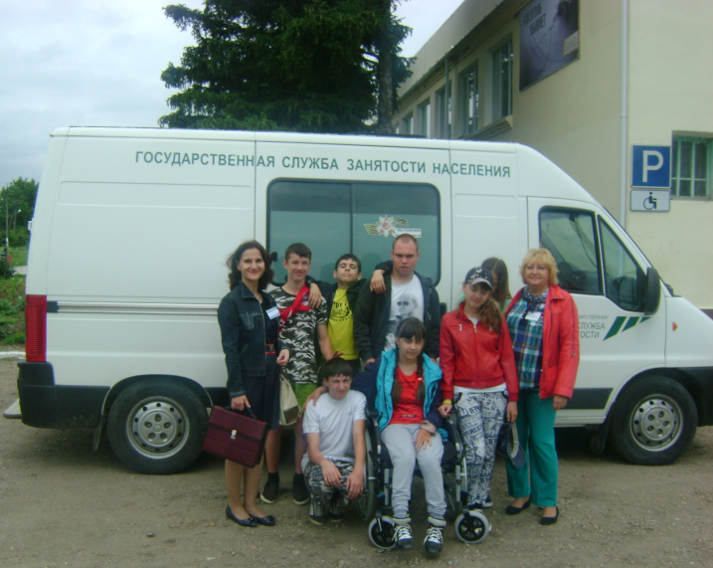
Отчет о проведении профориентационного мероприятия
«Твоя профессия – твое будущее» в рамках краевой акции
«Ты нужен Кубани!»

3 июня 2016 года в 10.00 на базе ГКУ СО КК "Темрюкский реабилитационный центр для детей и подростков с ограниченными возможностями" в рамках краевой акции «Ты нужен Кубани!» состоялось профориентационное мероприятие «Твоя профессия – твое будущее».
Специалисты ЦЗН «Темрюкского района» постарались доходчиво и интересно донести информацию о востребованных профессиях на рынке труда и трудовых правах подростков. В мероприятии приняли участие 18 ребят, которые активно, с энтузиазмом участвовали в профориентационных играх и викторинах, просмотрели видеоролики и мультфильмы о востребованных профессиях на рынке труда Темрюкского района и Краснодарского края. Все желающие прошли компьютерное тестирование с целью выявления доминирующих профессиональных интересов и склонностей к определенным типам профессиональной деятельности.
В результате проведения подобных мероприятий у детей и подростков с ограниченными возможностями формируется положительное отношение к себе, как субъекту будущей профессиональной деятельности, потребность в профессиональном самоопределении, профессиональной направленности. Развивается умение анализировать и соотносить свои интересы, склонности и способности с требованиями будущей профессии.

Музыченко А.В., руководитель
ГКУ КК ЦЗН Темрюкского района

